

数据库系统原理及应用
课程设计报告

题目：助业宝后台管理系统

姓名：郝振凯、刘东、庄隆欣、姬程翔、杨一波、周扬

学号：2136101042、2136101045、213610109、2136101005、2136101079、2136101090
专业班级： 2021级软件工程一班
所在学院： 信息工程学院
2023年 5月 9日

一 课程设计目的
数据库课程设计是为数据库原理及应用课程而独立开设的实践性课程，对于巩固数据库知识，加强学生的实际动手能力和提高学生综合素质十分必要。通过本实验达到以下目的：
（1）培养学生具有C/S和B/S模式的数据库应用软件系统的设计和开发能力。
（2）熟练掌握一种数据库系统(如MySQL、Oracle、SQL SERVER等)的使用。
（3）熟练一种数据库应用软件后台开发技术（如PHP、ASP、JSP等）的使用。
（4）熟练一种数据库应用软件前台开发技术（如HTML/CSS、微信小程序、android等）的使用。
（5）通过设计实际的数据库系统应用课题，进一步熟悉数据库管理系统的操作技术，提高动手能力，提高分析问题和解决问题的能力。

二 评分标准
设计完整的数据库，要求掌握数据库的设计的每个步骤；掌握数据设计各阶段的输入、输出、设计环境、目标和方法；熟练的使用SQL语言实现数据库以及数据库重要对象的建立、应用和维护。
（1）系统实现完成度，前台开发、后台开发、数据库调试通过，满足功能设计需要。
（2）功能结构设计合理，充分考虑各个业务方的需求，需求设计完善。
（3）设计阶段中产生的数据或图示正确，无歧义。
（4）文档内容格式规范，行文统一。
三 格式要求
（1）正文字体：中文宋体 小四号，英文Times New Roman 小四号；正文行间距：1.5倍。
（2）一级标题：宋体 四号 加粗。
（3）二级标题：宋体 小四 加粗。
（4）图示在图片下方，格式为图1 XXXX。
（5）表格标题在表格上方，各位表1 XXXX。

四 课程设计任务与要求

助业宝后台管理系统
1.问题描述：
学校各个学院有各类型的人员需对其进行认证（志愿者、专业技术人才、普通学生）。
每种类型的人员都有姓名、性别、年级、专业、学号、所在学院、类型。如果是专业人才还需包含其所含有的技能。
各个学院的团总支与学生会都有多个负责的管理员。
各学院管理员都有所在学院、姓名、工号、所管理的部门。
各个学院会举办一些活动，活动包含名称、承办单位、活动申请时间、举办时间及结束时间、活动状态。
活动结束后需要展示活动的参与人员信息，包括人员学号、姓名、工作类型、工作时间。
政府机构及相关公司的信息管理，需展示其名称、单位性质、任务资格。
2.设计要求：
1.实现对认证的志愿者或专业人才相关信息的增删改查。
2.实现管理员信息的录入与删除。
3.实现对申请的活动信息的录入删除修改。
4.实现对认证政府机构或公司相关信息的录入与删除。
4.能够按照类型对人员进行分类查询和统计。
5.能够对相关人员参与活动时长进行修改。
6.能够对相关活动状态及进度进行修改。

五 需求设计说明书

1．需求分析
（1）数据需求
人员信息管理系统需要完成的功能主要有：
- 志愿者或相关人才信息的输入，包括姓名、性别、年级、专业、学号、所在学院、类型等。
- 志愿者或相关人才信息的查询、修改，包括姓名、年级、专业、所在学院、类型等
- 管理员信息的输入，包括姓名、学院、工号、所管理部门
- 管理员信息的查询、修改，包括学院、所管理部门
- 政府机构及相关单位信息的输入，包括名称、单位性质、任务资格
- 政府机构及相关单位信息的查询、修改，包括名称、任务资格
- 活动信息的输入，包括名称、承办单位、举办时间及结束时间、活动状态。
- 活动信息的查询及修改，包括名称、承办单位、举办时间及结束时间、活动状态
- 待认证人员信息的输入，包括姓名、性别、年级、专业、学号、所在学院、认证状态、类别
- 待审批活动信息的输入，包括名称、承办单位、活动申请时间、举办时间及结束时间、活动状态
- 待认证人员的查询和修改，包括姓名、性别、年级、专业、学号、所在学院、类别
- 待审批活动信息的查询和修改，包括名称、承办单位、举办时间及结束时间
- 超级管理员管理，对管理员信息的创建、删除。
（2）其他需求

（3）数据流程图（DFD）
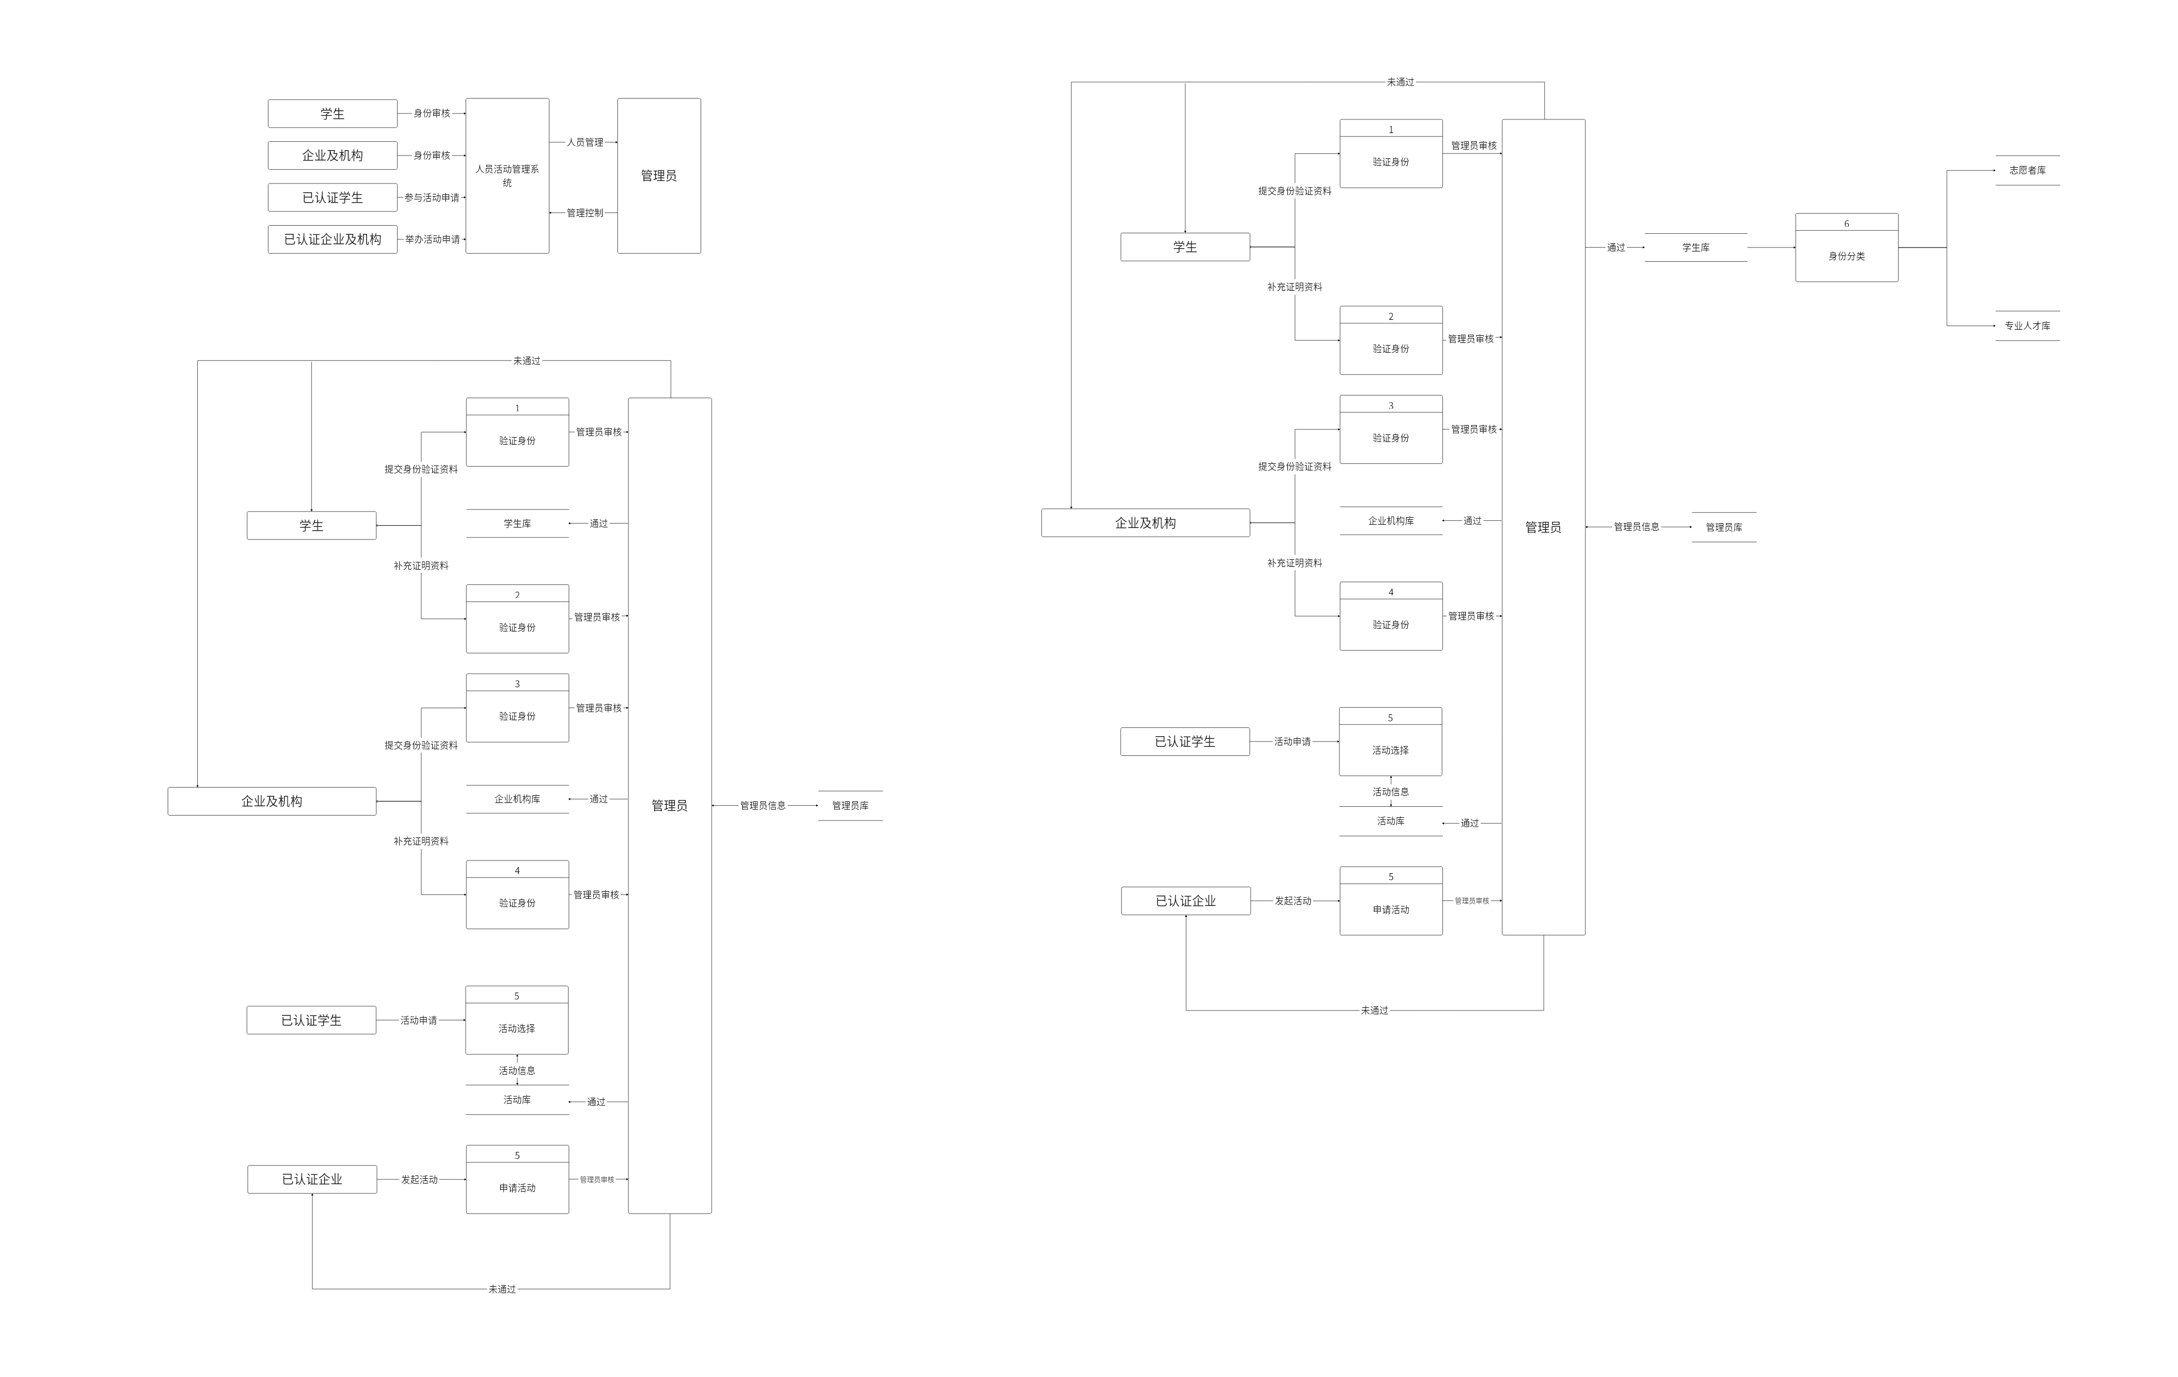
图 1
（4）数据字典
为了使各数据流，数据处理过程，存储过程不能反映其中的数据成，数据项目，数据特性，所以用数据字典来对数据流图中的各成份进行具体的定义，为系统的分析，设计及以后的实现提供供有关元素一致性定义和详细的描述：
①数据流字典

数据流名称：学生认证 标志符：F1
别名：无
来源：学生
去向：认证界面
数据组成：学号+姓名+所属学院+年级+专业+类型

数据流名称：管理员登录 标志符：F2
别名：无
来源：管理员
去向：管理员界面
数据组成：学院+工号+密码+姓名

数据流名称：学生、志愿者及专业人才登录 标志符：F3
别名：无
来源：已认证学生/志愿者/专业技术人才
去向：主界面
数据组成：学校+学号+姓名+密码

数据流名称：企业认证 标志符：F4
别名：无
来源：企业
去向：认证界面
数据组成：名称+单位性质+任务资格

数据流名称：企业登录 标志符：F5
别名：无
来源：已认证企业
去向：企业界面
数据组成：账号+密码

数据流名称：活动申请 标志符：F6
别名：无
来源：已认证学生
去向：活动申请界面
数据组成：认证状态+学校+姓名+学号

数据流名称：发起活动 标志符：F7
别名：无
来源：已认证企业
去向：发起活动界面
数据组成：活动名称+地点+时间+活动内容+参与人数+场地+物资+人员需求
②数据存储字典：

数据存储名称：志愿者记录 标志符：P1
别名：无
描述：存放志愿者的信息
数据组成：姓名，性别，年级，学号，所在学院

数据存储名称：管理员记录 标志符：P2
别名：无
描述：存放管理员的信息
数据组成：管理员姓名，学院，工号，所管理部门

数据存储名称：政府机构记录 标志符：P3
别名：无
描述：存放政府机构的信息
数据组成：单位名称，单位性质，任务资格

数据存储名称：活动记录 标志符：P4
别名：无
描述：存放活动的信息
数据组成：活动名称，承办单位，举办时间，结束时间，活动状态

数据存储名称：待认证记录 标志符：P5
别名：无
描述：存放待认证的信息
数据组成：人员姓名，性别，年级，专业，学号，所在学院，认证状态，类别

③数据处理字典：

名称：登录未认证学生数据 标志符：D1
别名：无
来源：未认证学生登录
处理：读入未认证学生数据，写入未认证学生库中去
输出数据流：进入未学生界面

名称：认证数据 标志符：D2
别名：无
来源：认证界面
处理：将认证信息收集并发送
输出数据流：进入未认证学生界面

名称：志愿者登录数据 标志符：D3
别名：无
来源：志愿者登录
处理：读入志愿者数据，写入志愿者库中去
输出数据流：进入志愿者界面

名称：专业人才登录数据 标志符：D4
别名：无
来源：专业人才登录
处理：读入专业人才数据，写入专业人才库中去
输出数据流：进入专业人才界面

名称：机构登录数据 标志符：D5
别名：无
来源：机构登录
处理：读入机构数据，写入机构库中去
输出数据流：进入机构界面

名称：活动申请数据 标志符：D6
别名：无
来源：机构界面
处理：将活动申请信息收集并发送到管理员界面
输出数据流：进入机构界面

（1）局部E-R图
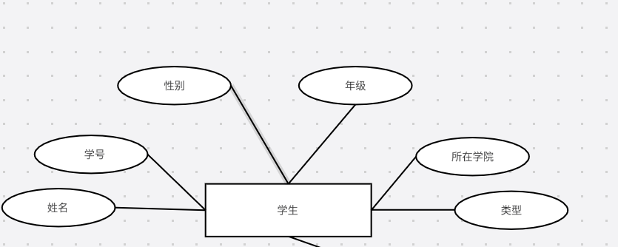
图 2
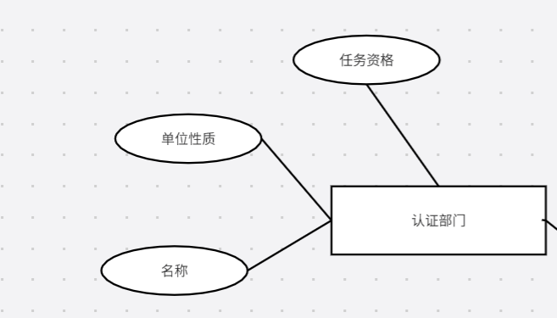
图 3
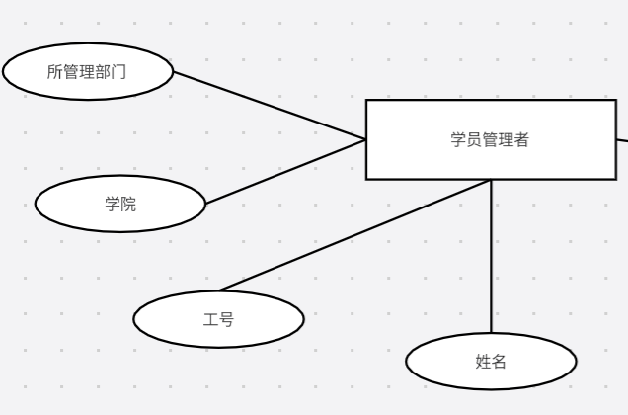
图 4
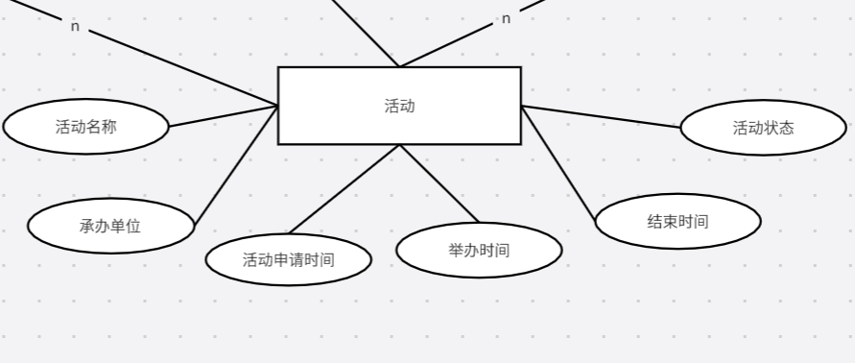
图 5
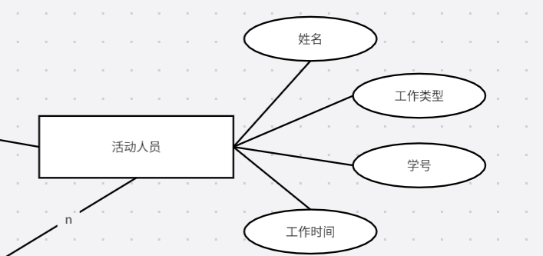
图 6
（2）全局E-R图

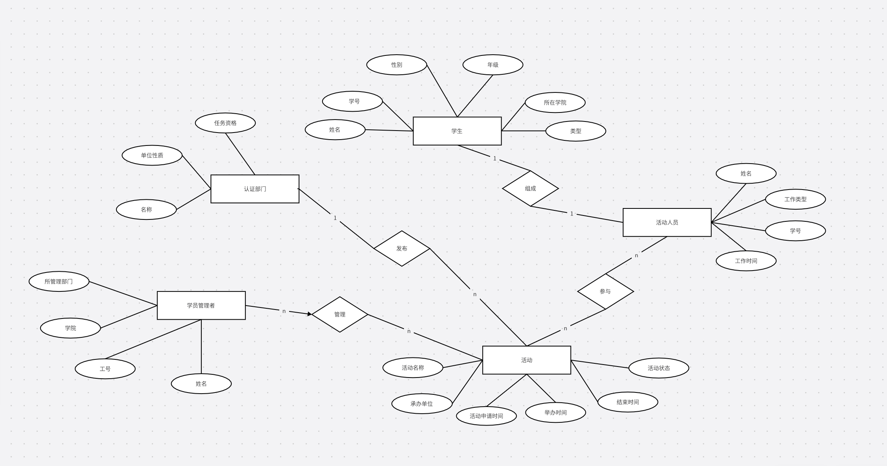
图 7

3.逻辑结构设计

(1) 学生（学号，姓名，性别，年级，所在学院，类别）
(2) 管理员（工号，管理员姓名，学院，管理权限）
(3) 政府机构及相关单位信息(单位名称，单位性质，任务资格)
(4) 活动信息(活动名称，承办单位，举办时间，结束时间，活动状态)
(5) 待认证人员（学号，人员姓名，性别，年级，专业，所在学院，认证状态，类别）
(6) 待审批活动（活动名称，承办单位，活动申请时间，活动举办时间，活动结束时间，活动状态）
(7) 超级管理员（工号，管理员姓名，学院，管理权限）

4.物理结构设计
表 1
列名 | 数据类型 | 长度 | 列名说明 | 约束
Sid | varchar | 100 | 学生学号 | 主键、非空
Sname | varchar | 20 | 学生姓名 | 非空
Ssex | varchar | 10 | 学生性别 | 非空
Sgrade | varchar | 20 | 学生年级 | 非空
Sacademy | varchar | 20 | 学生所属学院 | 非空
列名 | 数据类型 | 长度 | 列名说明 | 约束
Stype | int | 11 | 学生类型 | 无
Id | int | 11 | 学生类型编号 | 主键、非空
name | varchar | 100 | 学生类型名字 | 非空
number | varchar | 10 | 学生类型总人数 | 无
Iname | Char | 20 | 机构名称 | 主键、非空
Itype | Char | 15 | 机构性质 | 非空
Iqualification | Char | 2 | 机构发布任务资格 | 非空
Vname | varchar | 5 | 管理员姓名 | 非空
Vid | varchar | 20 | 管理员账号 | 非空
Vpsd | varchar | 20 | 管理员密码 | 非空
Vacadeny | Char | 10 | 管理员所在学院 | 非空
ACname | Char | 20 | 活动名称 | 非空、主键
ACIname | Char | 20 | 机构名称 | 外键
ACstate | Char | 10 | 活动状态 | 非空
ACtime | Char | 20 | 活动时间 | 非空

5.数据库的实施
（1）创建数据库
create database people;
（2）创建表

create table students
(
Sname varchar(20) not null,
Ssex varchar(10) not null,
Sgrade varchar(20) not null,
Sid varchar(100) not null,
Sacademy varchar(20) not null,
Stype int(11) ,
constraint students_Sid_uindex
unique (Sid),
);
alter table students
add primary key (Sid);
create table administrator
(
Vname varchar(5) not null,
Vid varchar(20) not null,
Vpsd varchar(20) not null
);
create table institution
(
Iname char(20) not null
primary key,
Itype char(15) not null,
Iqualification char(2) not null
);
create table activity
(
ACname char(20) not null
primary key,
ACstate char(10) not null,
ACtime char(20) not null,
constraint ACIname
foreign key (ACname) references institution (Iname)
);
create table studenttype
(
id int(11) not null primary key,
name varchar(100) not null,
number varchar(10)
);
6.数据初始化
(一)、管理员数据初始化
insert into administrators(Vname, Vid, Vpsd) values(‘郝振凯’, admin, 123456);
(二)、学生数据初始化
insert into student(Sid, Sname, Ssex, Sgrade, Sacademy, Stype) values(‘2136082113’, ‘郭云鹤’, ‘女’, 2021, ‘融媒学院’, 2);
insert into student(Sid, Sname, Ssex, Sgrade, Sacademy, Stype) values(‘2136101005’, ‘姬程翔’, ‘男’, 2021, ‘信息工程学院’, 1);
insert into student(Sid, Sname, Ssex, Sgrade, Sacademy, Stype) values(‘2136101042’, ‘郝振凯’, ‘男’, 2021, ‘信息工程学院’, 2);
insert into student(Sid, Sname, Ssex, Sgrade, Sacademy, Stype) values(‘2136101045’, ‘刘东’, ‘男’, 2021, ‘信息工程学院’, 2);
(三)、学生类型初始化
insert into studenttype(id, name, number) values(1, ‘志愿者’, null);
insert into studenttype(id, name, number) values(2, ‘专业人才’, null);
insert into studenttype(id, name, number) values(1, ‘学生’, null);

7.系统实现
系统功能模块图：
系统功能模块图:
五个子系统的功能如下：各个功能模块的实现包括页面截图以及核心代码
（1）登录子系统：
可以实现管理员和超级管理员登录管理
（2）认证子系统：
主要用于学生及机构的身份认证
（3）管理子系统：
主要由管理员进行人员、机构与活动的管理
（4）查询子系统：
主要用于学生对活动的查询与选择，使学生参加活动
8.课程心得体会
数据库课程设计主要的目标是利用课程中学到的数据库知识和技术较好的开发设计出数据库应用系统，去解决各行各业信息化处理的要求。通过这次的课程设计，可以巩固我们对数据库基本原理和基础理论的理解，掌握数据库应用系统设计开发的基本方法，进一步提高我们综合运用所学知识的能力。
当我们这组决定做项目web端人员管理后台系统时，我们并没有着手写程序。而是大家一起商量这个系统概述、系统目标、系统需求、业务流程分析、数据流程分析和数据词典。当这些都准备好了之后，我们进行模块的分工。每个人都有自己的模块设计，而且写出来的代码要求可以实现相应模块的功能，得到理想的效果。当每个人都把自己的分工做好了，最后会由一个人把这些全部组合搭建在一起。
知识的获得是无止境的，只要你想学，只要你行动，没有什么会难倒我们的。回首这一个多星期的课程设计，我很欣慰。因为我有了动力，有了勇气。谢谢老师对我们的不懈帮助，也谢谢组员们的相互关怀。这些美好的回忆美好的东西将永远伴随着我们。

